Convite 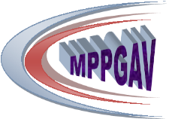

A Direção do Centro de Educação e a Coordenação do Programa de Pós-Graduação em Políticas Públicas, Gestão e Avaliação da Educação Superior - Mestrado Profissional - convidam V.Sª a participar da solenidade de abertura do ano letivo 2017.1, da 3ª turma do Mestrado Profissional – MPPGAV, que acontecerá no dia 06 de março de 2017 (segunda-feira), no Auditório do Centro de Educação da UFPB.

14h – Recepção aos alunos e apresentação do Programa
14h 30min - Solenidade de Abertura
15h - Aula Inaugural - Mesa Redonda - Professores Doutores: Anielson Barbosa da Silva (CCSA/UFPB)
Ana Carolina Kruta de Araújo Bispo (CCSA/UFPB)
Tema: O Mestrado Profissional como uma nova visão de aprendizagem no âmbito das Instituições de Educação Superior

17h – Coffee Break

Prof.Dr. Wilson Honorato Aragão Profª.Drª.Adriana Valéria S.Diniz
Diretor do CE/UFPB Coordenadora do MPPGAV/CE/UFPB

